ОНЛАЙН-ФОРУМЫ от центра «Мой бизнес» в рамках Всемирной недели предпринимательства

- 15 – 22 ноября 2020 года: Форум «Z-FEST: продвижение в TikTok»
Возможно ли заработать миллион в TikTok? Да, это реально! Ведь это одна из самых динамично развивающихся соцсетей.
Скажем по секрету: запрыгнуть в последний вагон еще не поздно, так как локомотив TikTok только набирает свои обороты.
Приглашаем отправиться вместе с нами в недельное путешествие, и ты узнаешь:
1. Что такое TikTok?
2. Как заработать на рекламе в TikTok?
3. Какие возможности дает эта социальная сеть?
4. Как развивать в TikTok свой личный бренд?
5. Как продвигать в TikTok свой бизнес?
Наше путешествие будет проходить в формате форума Z-FEST! Вместе мы познакомимся с топовыми блогерами, которые набирают миллионы просмотров в TikTok, посетим образовательные занятия, а еще встретимся на итоговом мероприятии форума 22 ноября!
А в конце победители получат крутые призы: action-камеры, смартфоны, планшеты, беспроводные наушники, штативы.
Дата проведения: 15 - 22 ноября 2020 года. Начало в 13.00. Участие бесплатное. Формат проведения – онлайн. Открыта регистрация https://school.bizzon.online/zfest

- 16 – 22 ноября 2020 года: Межрегиональный форум «Региональное технологическое развитие 2020»
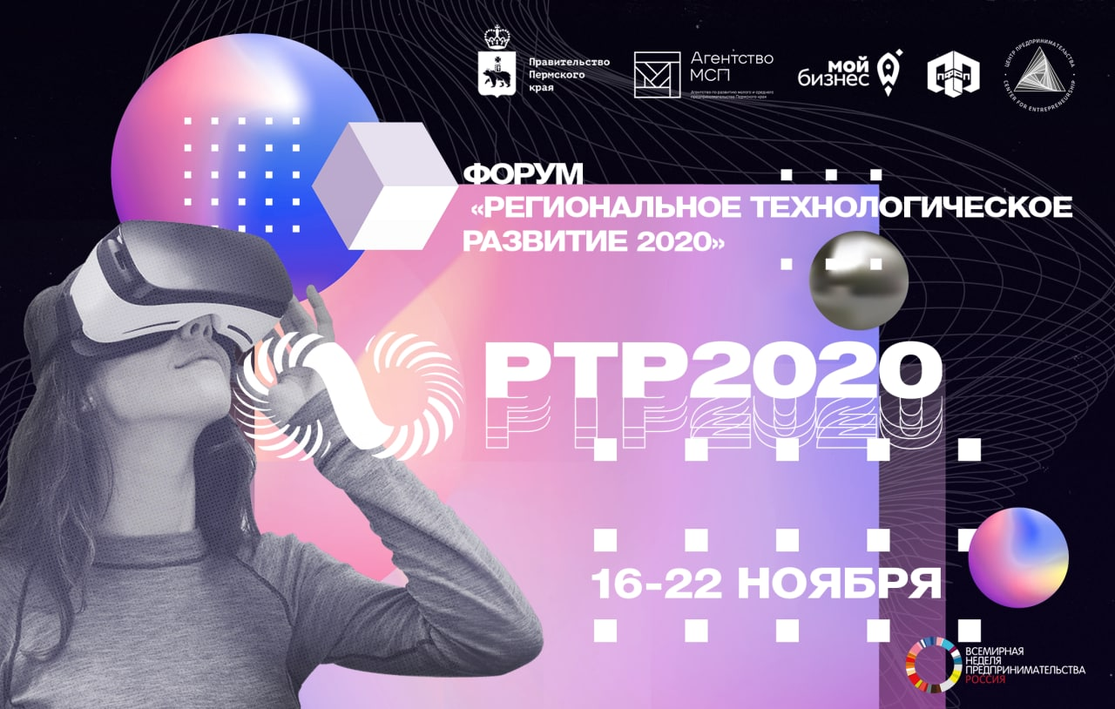
Цель форума: способствование развитию технологического предпринимательства и цифровой экономики региона, интеграция научно-образовательного и инновационного потенциала.
Форум пройдет в онлайн-формате в рамках Всемирной недели предпринимательства.
В рамках Форума пройдут:
- мастер-классы по поддержке технологического предпринимательства;
- круглые столы по проблемам кооперации корпораций и стартапов;
- экспертные площадки по развитию технологий, талантов, молодёжного предпринимательства, кооперации крупного и малого бизнеса, межрегиональному сотрудничеству.
Все вместе мы поищем ответы на актуальные вопросы регионального технологического развития:
- Как сформировать «инновационные пояса» вокруг консервативных промышленных предприятий региона?
- Как синхронизировать федеральную и региональную технологические политики?
- Как организовать результативное межрегиональное сотрудничество в сфере высоких технологий?
- Как запустить технологическое предпринимательство в ВУЗах региона?
- Как создать самоокупаемую инфраструктуру для технологического развития региона?
- Как и за счет чего региону перейти в 5 или 6 технологический уклад?
- Как региону вкладываться в развитие перспективных технологических компаний региона, не опасаясь их переезда?
- Как выстраивать индивидуальные сценарии развития талантов в интересах технологического развития региона?
- Как на региональном уровне создать национальный символ технологического развития?
Дата проведения: 16 ноября – 22 декабря 2020 года. Начало в 14.00. Участие бесплатное. Формат проведения – онлайн. Открыта регистрация https://inno-forum.ru/

____________________________________________________________________________________
Организатор обучающих мероприятий: Некоммерческая организация «Пермский фонд развития предпринимательства» (центр «Мой бизнес») по поручению Правительства Пермского края в рамках нацпроекта «Малое и среднее предпринимательство и поддержка индивидуальной предпринимательской инициативы».
После регистрации на указанную электронную почту придет ссылка для участия в мероприятиях.

